APLIKASI MANAJEMEN SURAT MASUK DAN SURAT KELUAR BERBASIS MOBILE DI PERUM BULOG SUBDIVRE DUMAI

Rahmat Hidayatullah ⁽¹⁾, Vivi Asmawati ⁽²⁾,Deasy Wahyuni⁽³⁾
^{(1),(2),(3)}Sekolah Tinggi Manajemen Informatika dan Komputer (STMIK) Dumai
JL.Utama Karya Kel.Bukit Batrem Kec.Dumai Timur, Dumai-Riau 28811
e-mail : boyyatandroid@gmail.com ⁽¹⁾ viviasmawati16@gmail.com⁽²⁾, , deasywahyuni1@gmail.com⁽³⁾

Abstract
Letters are a means of communication used to convey written information by one party to other parties both related to business and non-business activities. Handling and managing letters, both incoming and outgoing letters at the Perum Bulog Subdrivre Dumai are still done manually. Where incoming and outgoing letters are recorded in the agenda book. Therefore, a mobile-based incoming and outgoing mail management application was designed at the Perum Bulog Subdivre Dumai using a laravel framewordk with the Hypertext Preprocessor ( PHP 7.1.3 ) programming language and JavaScript. For mobile devices built using the Native React Framework. The application can facilitate the information of incoming mail to the leadership, facilitate the allocation of follow-up and disposition of incoming mail in the relevant fields, facilitate approval of outgoing letters to the leadership and accelerate the search for data.
Keywords: Application, Management, Incoming Letters, Outgoing Letters, Mobile

Abstrak

Surat adalah sarana komunikasi yang digunakan untuk menyampaikan informasi tertulis oleh suatu pihak kepada pihak lain baik yang berkaitan dengan kegiatan bisnis maupun non bisnis. Penanganan dan pengelolaan surat, baik itu surat masuk ataupun surat keluar di Perum Bulog Subdivre Dumai masih dilakukan secara manual. Dimana surat masuk dan surat keluar dicatat di dalam buku agenda. Oleh karena itu, dirancang sebuah aplikasi manajemen surat masuk dan surat keluar berbasis mobile di Perum Bulog Subdivre Dumai menggunakan framework laravel dengan Bahasa pemograman Hypertext Preprocessor ( PHP 7.1.3 ) dan JavaScript. Untuk perangkat mobile dibangun menggunakan Framework React Native. Aplikasi tersebut dapat mempermudah penginformasian surat masuk kepada pimpinan, mempermudah pengalokasian tindak lanjut dan disposisi terhadap surat masuk kepada pimpinan, mempermudah pengalokasian tidak lanjut dan disposisi terhadap surat masuk pada bidang yang bersangkutan, memperbudah persetujuan surat keluar terhadap pimpinan dan mempercepat pencarian data.
Kata Kunci: Aplikasi, Manajemen, Surat Masuk, Surat Keluar, Mobile

- PENDAHULUAN
Perusahaan Umum Badan Urusan Logistik ( Perum BULOG ) adalah Badan Usaha Milik Negara yang berdiri berdasarkan Peraturan Pemerintah Nomor 13 tahun 2016 tentang Perum BULOG. Ruang lingkup bisnis perusahaan milik BUMN ini meliputi : usaha logistik/pergudangan, survei dan pemberantasan hama, penyediaan karung plastik, usaha angkutan, perdagangan komoditi pangan dan usaha eceran. Sebagai perusahaan yang tetap mengemban tugas public dari pemerintah, BULOG tetap melakukan kegiatan menjaga Harga Dasar Pembelian ( HDP ) untuk gabah, stabilisasi harga khususnya harga pokok, menyalurkan beras Rastra dan pengelolaan stok pangan.
Surat adalah sarana komunikasi yang digunakan untuk menyampaikan informasi tertulis oleh suatu pihak kepada pihak lain baik yang berkaitan dengan kegiatan bisnis maupun non bisnis. Surat juga digunakan oleh perusahaan atau organisasi sebagai srana pemberitahuan, permintaan, buah pikiran/gagasan, alat bukti tertulis, alat pengingat, bukti historis, dan pedoman kerja.
Penanganan dan pengelolaan surat, baik itu surat masuk ataupun surat keluar di Perum BULOG subdivre Dumai, pada saat ini dilakukan secara manual. Dimana surat masuk dan surat keluar dicatat dalam buku agenda. Khusus untuk surat masuk akan diberi lembar kendali. Lembar kendali ini dipakai oleh petugas administrasi untuk memantau dan mengendalikan surat masuk, karena dalam lembar kendali ini berisi tindak lanjut dan disposisi dari pimpinan. Jika pimpinan tidak berada ditempat ( ada keperluan lain diluar kantor ), maka surat – surat yang membutuhkan disposisi akhirnya mengalami penundaan untuk ditindak lanjuti sehingga mengakibatkan lambatnya proses penyampaian informasi dari pimpinan kepada bidang yang bersangkutan. Sedangkan untuk surat keluar, hanya dicatat didalam buku agenda, lalu surat tersebut disimpan dilemari arsip, sehingga memerlukan tempat penyimpanan yang besar untuk menyimpan data arsip tersebut dan membutuhkan waktu yang relative lama untuk pencarian data jika data tersebut dibutuhkan kembali.
Oleh karena itu dibutuhkan sebuah solusi yaitu sebuah aplikasi yang dapat mempermudah pekerjaan petugas administrasi untuk memanajemen surat masuk dan surat keluar. Untuk surat masuk, petugas administrasi mengupload setiap ada surat yang masuk, lalu dengan otomatis system akan mengirimkan notifikasi surat masuk kepada pimpinan untuk ditindak lanjuti dan didisposisi kepada bidang yang bersangkutan, lalu bidang yang bersangkutan melakukan perintah sesuai disposisi surat tersebut. Sedangkan untuk surat keluar, pimpinan hanya memberikan persetujuan terhadap surat yang dibuat oleh bidang untuk dikirim pada instansi terkait.
Adapun tujuan dari penelitian ini adalah :
- Membangun aplikasi manajemen surat berbasis Mobile di Perum BULOG Subdivre Dumai yang dapat mempercepat proses penindak lanjutan dan pendisposisian surat masuk serta persetujuan surat keluar.
- Membangun aplikasi yang dapat diakses dimana saja dan kapan saja dengan menggunakan smartphone.
- Membangun aplikasi surat digital yang dapat mempermudah pengarsipan surat masuk dan surat keluar.

- Aplikasi
Menurut ( Juansyah Andi, 2015 ) secara istilah pengertian aplikasi adalah suatu program yang siap untuk digunakan yang dibuat untuk melaksanakan suatu fungsi bagi pengguna jasa aplikasi serta penggunaan aplikasi lain yang dapat digunakan oleh suatu sasaran yang akan dituju. Menurut kamus computer aksekutif, aplikasi mempunyai arti yaitu pemecahan masalah yang menggunakan salah satu teknik pemrosesan data aplikasi yang biasanya berpacu pada sebuah komputasi yang diinginkan atau diharapkan maupun pemrosesan data yang diharapkan. Pengertian aplikasi menurut Kamus Besar Bahasa Indonesia, “ Aplikasi adalah penerapan dari rancang system untuk mengolah data yang menggunakan aturan atau ketentuan bahasa pemrograman tertentu.” (Rubiati, N., & Harahap, 2019)

- Mobile
Menurut Suryadi ( 2013:22 ) secara Bahasa, istilah mobile sendiri dapat diartikan sebgai sesuatu yang bergerak, sesuatu yang mudah dibawa kemana – mana. Jadi, dengan adanya perangkat mobile ( mobile device ), dimanapun berada, kapanpun waktunya, dan apapun aktifitasnya akan dapat dengan mudah melakukan hubungan komunikasi dengan siapapun. (Irsyad, 2016)

- Manajemen
Menurut Ricky W. Griffin (2004) mendefinisikan manajemen sebagai sebuah proses perencanaan, pengorganisasian, pengkoordinasian, dan pengontrolan sumber daya untuk mencapai sasaran ( goals ) secara efektif dan efisien. Efektif berarti bahwa tujuan dapat dicapai sesuai dengan perencanaan, sementara efisien berarti bahwa tugas yang ada dilaksanakan secara benar, terorganisir, dan sesuai dengan jadwal. (Batlajery, 2016)

- Surat
Menurut Rahmah ( 2014 ) surat adalah sarana komunikasi untuk menyampaikan informasi atau sauatu pernyataan secara tertulis dari suatu pihak kepada pihak lain, baik atas nama sendiri, jabatan yang disandang dari suatu instansi perusahaan atau organisasi. (Sandra, Y., Pratiwi, F., & Radillah, 2017)

- Surat Masuk
Surat masuk adalah semua jenis surat yang diterima dari instansi lain maupun dari perorangan, baik yang diterima melalui pos ( kantor pos ) maupun yang diterima dari kurir ( pengiriman surat ) dengan mempergunakan buku pengiriman ( ekspedisi ). (Syafriadi., 2015)

- Surat Keluar
Menurut Widjaja ( 1990 ) surat keluar adalah surat yang dikeluarkan oleh organisasi atau instansi yang ditujukan kepada organisasi/perorangan diluar organisasi tersebut. (Masykur, F., Makruf, I., & Atmaja, 2015)

- Disposisi
Disposisi merupakan petunjuk singkat tentang tindak lanjut ( penyelesaian ) terhadap suatu urusan atau surat masuk. Disposisi dibuat oleh pimpinan untuk staf atau bawahan sesuai dengan bidang keahlian atau kewenangannya. (Vironica, A., 2013)

- Arsip Digital
Menurut Kamus Besar Bahasa Indonesia bahwa istilah digital “ berhubungan dengan angka – angka untuk system perhitungan tertentu “. Sementara jika dikaitkan dengan istilah digitalisasi, digitalisasi adalah “ proses pemberian atau pemakaian system digital “. Berdasarkan arti kata dari digital/digitalisasi, maka kaitan antara istilah digital/digitalisasi dengan arsip adalah dalam konteks medianya. Dimana penyimpanan arsip dilakukan dalam bentuk digital, sehingga menjadi arsip digital/disebut sebagai arsip digital. (Muhidin, S. A., Winata, H., & Santoso, 2016)

- Laravel
Menurut David ( 2007 ) Laravel merupakan pengembangan website berbasis MVC yang ditulis dalam PHP yang dirancang untuk meningkatkan kualitas perangkat lunak dan meningkatkan pengalaman bekerja dengan aplikasi yang menyediakan sintaks yang ekspresif, jelas dan menghemat waktu. Laravel merupakan framework PHP yang bersifat open source. Beberapa fitur unggulan laravel adalah sebagai berikut :
- Bundles, yaitu sebuah fitur dengan system pengemasan modular dan tersedia beragam di aplikasi.
- Eloquent ORM, merupakan penerapan PHP lanjutan menyediakan metode internal dari pola active record yang mengatasi masalah pada hubungan objek database.
- Application Logic, merupakan bagian dari aplikasi. Menggunakan Controller atau bagian Route.
- Reserve Routing, mendefinisikan relasi atau hubungan antara Link dan Route.
- Restful Controller, memisahkan logika dalam melayani HTTP GET dan POST.
- Class Auto Loading, menyediakan loading otomatis untuk class PHP.
- View Composer, kode unit logika yang dapat dieksekusi ketika view sedang loading.
- Unit Testing, banyak tes untuk mendeteksi dan mencegah regresi.(Ariastana, N. M. A. R. L., & Nurhidayat, 2018)

- Hypertext Processor ( PHP )
PHP atau Hypertext Processor merupakan bahasa berbentuk script yang ditempatkan dalam server dan dieksekusi di dalam server untuk selanjutnya ditransfer dan dibaca oleh client. PHP juga bias disisipkan dalam Bahasa HTML. PHP pertama kali diciptakan oleh seorang pria berkebangsaan Denmark yang bernama Rasmus Lerdorf pada tahun 1995. Banyak programmer yang tertarik untuk mengembangkan PHP karenan bersifat Open Source. Pada awal peluncurannya, PHP hanya dibuat untuk diintegrasikan dengan Web Server Apache. Namun sekarang, PHP juga dapat bekerja dengan Web Server seperti Personal Web Server ( PWS ), Internet Information Server ( IIS ), dan Xitami. (Adelheid, A., & Nst, 2012)

- Android
Menurut Kusumawati (2012) Android adalah sebuah system operasi untuk ponsel yang berbasis Linux. Android SDK ( Software Development Kit ) menyediakan tools dan API ( Application Programming Interface ) yang diperlulan bagi para pengembang untuk membuat dan mengembangkan aplikasi yang digunakan pada ponsel bersistem operasi android dengan menggunakan Bahasa pemrograman Java. (Frediyatma, 2014)

- Android SDK
Menurut Akbarul dalam Ahmad Dudayef ( 2014:18 ) Android SDK adalah tools API yang diperlukan untuk mengembangkan aplikasi pada platfprm android menggunakan Bahasa pemrograman java. Saat ini disediakan Android SDK sebagai alat bantuk dan API untuk mulai mengembangkan aplikasi pada platform android menggunakan Bahasa pemrograman java. (Afrizal, 2017)

- React Native
Menurut Hasyim ( 2016 ) React native adalah framework open source untuk membuat aplikasi multi-platform ( Android dan iOS ) dengan Bahasa JavaScript sesuai dengan deskripsi di situs resminya “ Learn Once, Write Anywhere “. React native merupakan framework open source besutan Facebook yang dibuat setelah Facebook sebelumnya membuat ReactJS. ReactJS sendiri merupakan sebuah library dari Facebook yang dapat digunakan untuk membangun antarmuka pengguna atau user interface.
React native bekerja dengan menanamkan file JavaScript yang sudah dibundle di dalam aplikasi, dan menjalankan mereka secara local dari aplikasi yang dibuat. Namun juga dapat meletakkan file JavaScript di dalam server dan diambil ketika ada koneksi, hal ini memungkinkan untuk melakukan update aplikasi secara cepat tanpa melalui proses submit ke Google Playstore ataupun iOS Appstore. Untuk UI dan UX, React native juga menggunakan Javascript untuk styling hamper mirip dengan CSS di wrb namun dengan CamelCase. React native sudah digunakan oleh beberapa perusahaan besar untuk mengembangkan aplikasi mobile guna mendukung proses bisnis mereka, aplikasi mobile yang dibuat menggunakan react native diantaranya yaitu Facebook, Instagram, Baidu, dan lain sebagainya. (Khambali, A., & Prabowo, 2019)

- Expo
Expo merupakan suatu set SDK tools, library dan services yang digunakan dalam pengembangan aplikasi berbasis react native. Pada dasarnya expo dan react native itu sendiri sama hal dalam menuliskan kode program akan tetapi pada expo dapat lebih cepat karena beberapa tools, library, dan services sudah disediakan oleh expo itu sendiri. Menyajikan struktur coding yang simple, library, komponen dan file extention bersumber dari github yang cukup lengkap, mode debug dapat langsung dijalankan pada device expo itu sendiri dan lain sebagainya, ternyata juga memiliki kekurangan yaitu disisi usability system ( Learnability,efficiency, memorability, errors, and satisfaction ) kepada para penggunanya ( developer ). Selain itu, perubahan dan perkembangan yang begitu cepatnya pada framework react native mengakibatkan versi release update terbaru tidak dapat digunakan pada beberapa modules script. Untuk itu pada penelitian ini akan menyajikan pengujian usability system framework react native dengan expo bagi kalangan para pengembang aplikasi mobile. (Yunandar, R. T., 2018)

- JavaScript
Javascript adalah Bahasa scripting yang popular di internet dan dapat bekerja di sebagian besar browser popular seperti Internet Explorer ( IE ), Mozilla Firefox, dan Opera. Kode JavaScript dapat disisipkan dalam halaman web dengan menggunakan tag SCRIPT. Beberapa tentang JavaScript : (Sunyoto, 2007)
- JavaScript didesain untuk menambah interaktif suatu web.
- JavaScript merupakan sebuah Bahasa scripting.
- Bahasa Scripting merupakan Bahasa pemograman yang ringan.
- JavaScript berisi baris kode yang dijalankan di computer ( web browser ).
- JavaScript biasanya disisipkan ( embedded ) dalam halaman HTML.
- JavaScript adalah Bahasa interpreter ( yang berarti script di eksekusi tanpa proses kompilasi ).
- Setiap orang dapat menggunakan JavaScript tanpa membayar lisensi.

- Notepad++
Menurut Noor (2016) Notepad++ adalah program aplikasi pengembang yang berguna untuk mengedit teks dan skrip kode pemrograman. Versi terbaru program ini adalah Notepad++ v5.9, yang dirilis pada tanggal 06 April 2012. Software Notepad++ dibuat dan dikembangkan oleh Tim Notepad++. Perangkat lunak komputer ini memiliki kelebihan pada peningkatan kemampuan sebuah program text editor, lebih dari sekedar program Notepad bawaan Windows. Notepad++ bias mengenal tag dan kode dalam berbagai Bahasa pemrograman. Fitur pencarian tingkat lanjut dan pengeditan teks yang tersedia juga cukup ampuh, sangat membantu tugas seorang programmer atau developer dalam menyelesaikan skrip kode programnya. Program Notepad++ banyak diaplikasikan dan digunakan oleh kalangan pengguna computer di bidang pemrograman aplikasi desktop dan web. Notepad++ banyak diaplikasikan dan digunakan oleh kalangan pengguna computer di bidang pemrograman aplikasi desktop dan web. Notepad++ merupakan software gratis ( open source ). Notepad++ dapat dijalankan di system operai Win2K, windows XP, Vista, dan Windows 7. Untuk menginstal versi terbaru program ini, computer windows anda cukup memiliki kapasitas kosong harddisk minimal 12 MB. (Tugiarto, A., Pratiwi, F., Azkya, A., & Widodo, 2018)

- MySQL
MySQL adalah sebuah perangkat lunak manajemen database yang open source untuk digunakan sebagai menambahkan, mengupdate, menghapus, dan menampilkan data. MySQL merupakan tergolong Bahasa SQL ( Structure Query Language ) yang mempunyai beberapa perintah yang pada umumnya digunakan yaitu select, insert, update dan delete. Dapat menggunakan perintah MySQL pada PHPmyadmin. (Rawung, 2017)

- XAMPP
Menurut Riyanto ( 2011 : 1 ) mengungkapkan : XAMPP ( X Apache MySQL PHP Perl ) merupakan paket PHP dan MySQL berbasis open source yang dapat digunakan sebagai tool pembantu pengembangan aplikasi berbasis PHP. (Nasril, & Saputra, 2016)
Menurut Wahana ( 2009:30 ) XAMPP adalah salah satu paket instalasi apache, PHP, dan MySQL secara instant yang dapat digunakan untuk membantu proses instalasi ketiga produk tersebut. ( Prayitno & Safitri, 2015 )

- Bootstrap
Bootstrap adalah paket aplikasi siap pakai untuk membuat front-end sebuah website. Bisa dikatakan bootstrap adalah template desain web dengan fitur plus. Bootstrap diciptakan untuk mempermudah proses desain web bagi berbagai tingkat pengguna, mulai dari level pemula hingga yang sudah berpengalaman. Cukup bermodalkan pengetahuan dasar mengenai HTML dan CSS. (Rozi, Z. A., & SmitDev, 2015)

- METODOLOGI PENELITIAN
Adapun penjelasan dari kerangka kerja dalam penelitian ini sebagai berikut :
- Identifikasi Masalah
Tahap pertama yang dilakukan dalam penelitian adalah mengetahui persoalan dan masalah apa saja yang sedang dihadapi Perum BULOG Subdivre Dumai dalam memanajemen surat, baik itu surat masuk maupun surat keluar sehingga akan dianalisa untuk ditemukan penyelesaiannya.
- Pengumpulan Data
Tahap selanjutnya adalah pengumpulan data yang berhubungan dengan masalah yang telah diketahui.
- Analisa Data
Data surat masuk dan surat keluar yang telah dikumpulkan dari kantor Perum BULOG Subdivre Dumai akan dianalisa. Dan hasil analisa data akan digunakan untuk perancangan system berdasarkan permasalahan yang telah diketahui.
- Perancangan Sistem
Pada tahap ini penulis akan merancang system aplikasi manajemen surat masuk dan surat keluar berbasis Mobile di Perum BULOG Subdivre Dumai secara online berupa perancangan input, output dan database yang sesuai dan memenuhi kebutuhan system.
- Pembuatan Sistem
Pada tahap ini dilakukan pembuatan system berdasarkan perancangan system yang telah dilakukan sebelumnya menggunakan framework laravel dengan Bahasa pemrograman Hypertext Preprocessor ( PHP 7.1.3 ) dan JavaScript. Untuk perangkat mobile dibangun menggunakan Framework React Native 0.59. Database yang digunakan adalah MySQL Versi 5.0.67 dan XAMPP Versi 3.2.4.
- Uji Coba Sistem
Pada tahapan selanjutnya adalah menguji dan mencoba system dengan menjalankan system yang telah siap digunakan. Pada tahap ini juga akan melakukan perbaikan system jika terdapat bug yang terjadi. Bug merupakan suatu kesalahan pada sebuah software atau hardware yang menyebabkan fungsi yang tersedia pada system tidak dapat berjalan sebagaimana mestinya. Uji coba system dilakukan sebelum dan sesudah seminar hasil.
- Implementasi
Pada tahap ini dilakukan pengimplementasian system pada objek penelitian yaitu kantor Perum BULOG Subdivre Dumai untuk mendapatkan hasil yang sesuai dengan yang diharapkan.

Adapun kerangka kerja dalam penelitian ini dapat digambarkan sebagai berikut :
Gambar 1. Kerangka Kerja Penelitian

- HASIL DAN PEMBAHASAN
Pada bagian hasil dan pembahasan ini terdapat beberapa bagian dari analisis dan perancangan system, diantaranya :
- Aliran Sistem Informasi yang Akan Diusulkan ( ASI Baru )
Adapun analisis system ( ASI Baru ) dari penelitian ini adalah sebagai berikut :
Gambar 2. Aliran Sistem Informasi ( ASI ) Baru
Berikut adalah keterangan dari gambar 2 Aliran Sistem Informasi yang akan diusulkan, yaitu :
- Setiap aa surat yang masuk, petugas administrasi menginput dan mengupload semua file surat yang masuk tersebut ke dalam system, data surat tersebut tersimpan ke database. Lalu system dengan otomatis memberikan notifikasi surat masuk kepada pimpinan untuk ditindaklanjuti dan didisposisikan.
- Pimpinan membuka halaman surat masuk tersebut, lalu pimpinan menindaklanjuti dan mengalokasikan surat masuk tersbut kepada bidang yang bersangkutan sesuai bidangnya. Selanjutnya bidang yang bersangkutan melaksanakan perintah sesuai disposisi yang diterima.
- Bidang akan menindaklanjuti setiap ada surat masuk yang telah ditindaklanjuti pimpinan. Jika dari disposisi surat masuk tersebut ada bidang yang mendapat keterangan disposisi untuk membuat surat keluar, maka bidang yang bersangkutan tinggal memilih format surat yang akan dibuat di dalam system, lalu surat keluar disimpan ke database dan system otomatis mengirimkan notifikasi pada pimpinan untuk menyetujui surat yang telah dibuat oleh bidang tersebut. Khusus untuk surat keluar yang dibuat disistem ada 3 yaitu : Surat Persetujuan Rekomendasi Penelitian, SKPD dan Surat Izin.

- Context Diagram
Adapun Context Diagram dari penelitian ini adalah sebagai berikut :
Gambar 3. Context Diagram

- Data Flow Diagram
Adapun Data Flow Diagram dari penelitian ini adalah sebagai berikut :
Gambar 4. Data Flow Diagram

- Implementasi Program
Adapun implementasi program dari penelitian ini adalah sebagai berikut :
- Form Login
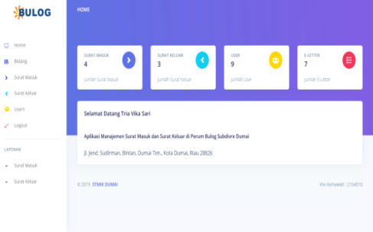
Gambar 5. Form Login Website

Pada form login ini, user diminta untuk mengisi email dan password agar bisa menggunakan aplikasi ini sesuai dengan hak akses yang dimiliki.
Pada form login aplikasi mobil, user diminta mengisi email dan password agar bisa menggunakan program ini sesuai dengan hak akses yang dimiliki.
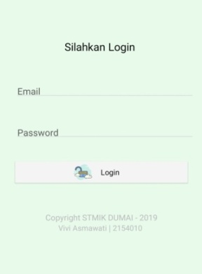
Gambar 6. Form Login Mobile

Dalam aplikasi ini pengguna dibedakan menjadi 3 level, yaitu petugas administrasi ( admin ) untuk hak akses pada website sedangkan 2 level pada aplikasi mobile yaitu pimpinan dan bidang. Petugas administrasi ( admin ) merupakan pengguna dengan hak akses penuh untuk mengakses seluruh fitur yang tersedia di aplikasi website, seperti : Menu bidang, Menu surat masuk, Menu surat keluar, dan Menu tentang. Pada hak akses bidang, fitur yang tersedia pada mobile yaitu : Menu surat masuk, Menu surat keluar, Menu buat surat, dan Menu tentang.

- Form Menu Utama
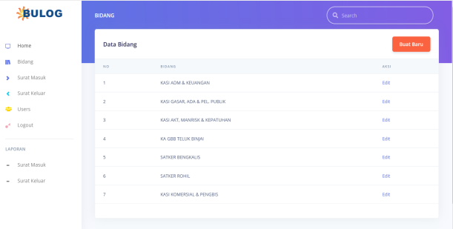
Gambar 7. Form Menu Utama Website

Pada form menu utama website ini, system menyediakan Menu Home untuk menampilkan tampilan awal Aplikasi Manajemen Surat Masuk dan Surat Keluar, Menu Bidang untuk menginputkan bidang, Menu Surat Masuk untuk menginputkan semua surat yang masuk, Menu surat keluar untuk menginputkan arsip surat keluar yang telah dibuat oleh bidang, Menu Users untuk menginputkan user baru, Menu laporan ( Surat Masuk dan Surat Keluar ) untuk menampilkan laporan surat masuk dan surat keluar dan Menu Logout untuk keluar dari aplikasi.
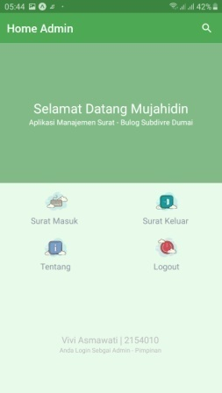
Gambar 8. Form Menu Utama Pimpinan

Pada form menu utama aplikasi mobile ini, aplikasi menyediakan menu Home untuk menampilkan tampilan awal Aplikasi Manajemen Surat Masuk dan Surat Keluar. Pada pimpinan Menu Surat Masuk untuk menginput data pendisposisian, Menu Surat Keluar untuk melihat arsip surat keluar dan menyetujui surat elektronik yang dibuat oleh bidang, Menu Tentang berisikan data user, Menu Logout untuk keluar dari aplikasi. Aplikasi mobile ini juga dilengkapi dengan pencarian data.
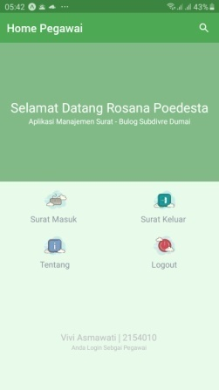
Gambar 9. Form Menu Utama Pegawai

Pada bidang/pegawai Menu Surat Masuk untuk menginput catatan tindaklanjut disposisi dari pimpinan, Menu Surat Keluar untuk melihat arsip surat keluar dan membuat Surat Elektronik, Menu Tentang berisikan data user, Menu Logout untuk keluar dari aplikasi. Aplikasi ini juga dilengkapi dengan pencarian data.

- Menu Surat Masuk
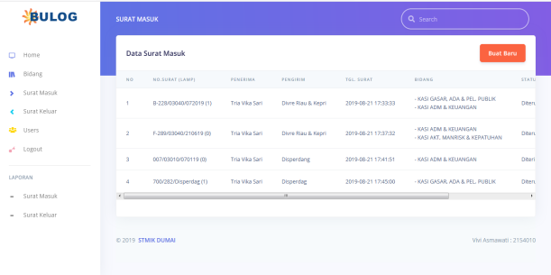
Gambar 10. Form Data Surat Masuk

Form ini menampilkan data surat masuk di dalam aplikasi manajemen surat masuk dan surat keluar di Perum BULOG Subdivre Dumai.
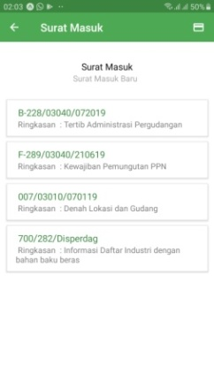
Gambar 11. Form Data Surat Masuk Pimpinan

Form ini menampilkan data surat masuk pada pimpnan di dalam aplikasi manajemen surat masuk dan surat keluar di Perum BULOG Subdivre Dumai.
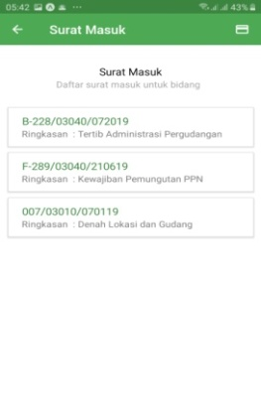
Gambar 12. Form Data Surat Masuk Bidang

Form ini menampilkan data surat masuk pada bidang di dalam apliksi manajemen surat masuk dan surat keluar di Perum BULOG Subdivre Dumai. Langkah – langkah untuk surat masuk pada bidang di aplikasi ini adalah :

- Menu Surat Keluar
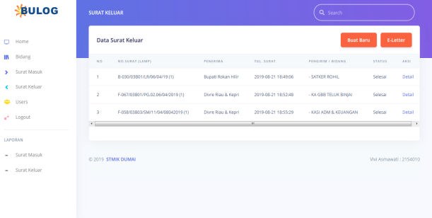
Gambar 13. Form Data Surat Keluar

Form ini menampilkan data surat keluar di dalam apliksi manajemen surat masuk dan surat keluar di Perum BULOG Subdivre Dumai.
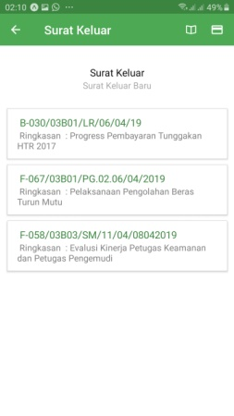
Gambar 14. Form Data Surat Keluar Pimpinan

Form ini menampilkan data surat keluar pda pimpinan di dalam aplikasi manajemen surat masuk dan surat keluar di Perum BULOG Subdivre Dumai.
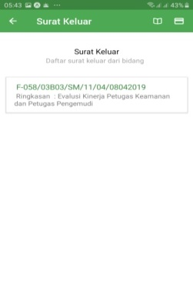
Gambar 15. Form Data Surat Keluar Bidang

Form ini menampilkan data Surat Keluar pada pimpinan di dalam Aplikasi Manajemen Surat Masuk dan Surat Keluar di Perum BULOG Subdivre Dumai.

- Menu Users
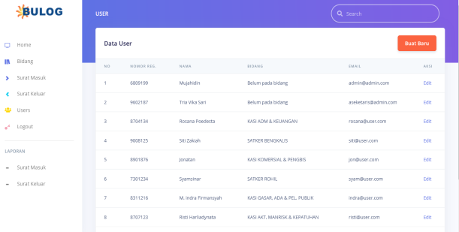
Gambar 16. Form Data Users

Form ini menampilkan data user pada apliksi manajemen surat masuk dan surat keluar di Perum BULOG Subdivre Dumai.
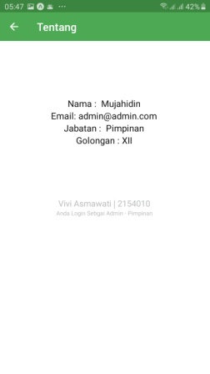
Gambar 17. Form Data User Mobile

Form ini menampilkan data user yang menggunakan aplikasi manajemen surat masuk dan surat keluar di Perum BULOG Subdivre Dumai di Mobile.

- Menu Laporan
- Laporan Surat Masuk
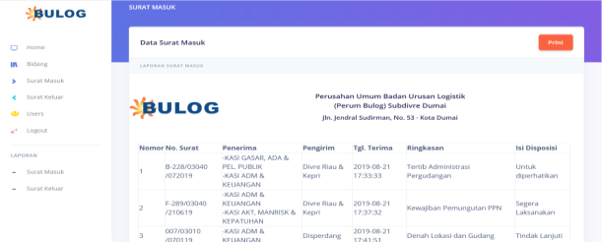
Gambar 18. Laporan Surat Masuk

Pada form ini digunakan oleh petugas administrasi mencetak data surat masuk yang telah dibuat pada aplikasi manajemen surat masuk dan surat keluar di Perum BULOG Subdivre Dumai.
- Laporan Surat Keluar
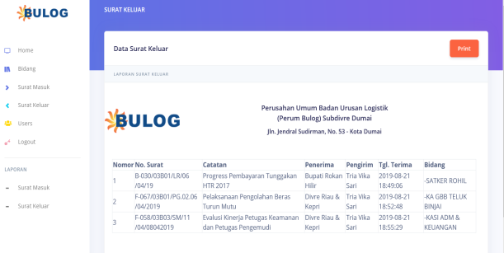
Gambar 19. Laporan Surat Keluar

Pada form ini digunakan oleh petugas administrasi untuk mencetak data surat keluar yang telah dibuat pada apliksi manajemen surat masuk dan surat keluar di Perum BULOG Subdivre Dumai.

- KESIMPULAN
Berdasarkan hasil pembahasan yang telah diuraikan, dapat diambil kesimpulan sebagai berikut :
- Aplikasi ini dapat diakses dimana saja dan kapan saja, sehingga dapat memudahkan pimpinan dalam mendapatkan informasi surat masuk maupun surat keluar.
- Mempermudah pengalokasian tindaklanjut dan didisposisi surat masuk pada bidang yang bersangkutan, serta persetujuan surat keluar oleh pimpinan.
- Aplikasi ini dapat mempermudah pengarsipan surat masuk maupun surat keluar dan memperkecil terjadinya data surat yang hilang karena data surat tersimpan dalam database server.
- Mempercepat proses pencarian data surat yang telah diarsipkan bila data surat tersebut dibutuhkan kembali.

- REFERENSI

Adelheid, A., & Nst, K. (2012). Adelheid, A., & Nst, K. (2012). Buku Pintar Menguasai PHP MySQL. Jakarta: Mediakita. In Buku Pintar Menguasai PHP MySQL. Mediakita.
Afrizal, S. A. (2017). Afrizal, S. A. (2017). Rancang Bangun Aplikasi Pembelajaran Dasar Pemrograman Berbasis Mobile Phone. Jurnal Teknik Informatika Politeknik Sekayu (TIPS), VI(1), 1–19.
Ariastana, N. M. A. R. L., & Nurhidayat, A. I. (2018). Ariastana, N. M. A. R. L., & Nurhidayat, A. I. (2018). Rancang Bangun Aplikasi Manajemen Aset Infrastruktur dan Lisensi Software Menggunakan Framework Laravel (Studi Kasus : Perusahaan Daerah Air Minum Surya Sembada Kota Surabaya). Jurnal Manajemen Inform.
Batlajery, S. (2016). Batlajery, S. (2016). Penerapan Fungsi-Fungsi Manajemen Pada Aparatur Pemerintahan Kampung Tambat Kabupaten Merauke. Jurnal Ilmu Ekonomi Dan Sosial, VII(2), 135–155.
Frediyatma, S. Y. (2014). Frediyatma, S. Y. (2014). Aplikasi Pemesanan Makanan Berbasis Cloud dengan Platform Android. MERPATI, 2(1), 118–126.
Irsyad, H. (2016). Irsyad, H. (2016). Perancangan Aplikasi Stok Barang Pada Cv. Ratu 3G Berbasis Web Mobile. JTI, 8(2), 19–25.
Khambali, A., & Prabowo, D. (2019). Khambali, A., & Prabowo, D. (2019). Aplikasi Tes Buta Warna Di Puskesmas Kesesi Berbasis Android. Surya Informatika2, 6(1), 39–52.
Masykur, F., Makruf, I., & Atmaja, P. (2015). Masykur, F., Makruf, I., & Atmaja, P. (2015). Sistem Administrasi Pengelolaan Arsip Surat Masuk Dan Surat Keluar Berbasis Web. IJNS-Indonesian Journal on Networking and Security, 4(3), 1–7.
Muhidin, S. A., Winata, H., & Santoso, B. (2016). Muhidin, S. A., Winata, H., & Santoso, B. (2016). Pengelolaan Arsip Digital. Jurnal Pendidikan Bisnis Dan Manajemen, 2(3), 178–183.
Nasril, & Saputra, A. Y. (2016). Nasril, & Saputra, A. Y. (2016). Rancang Bangun Sistem Informasi Ujian Online. Jurnal Lentera Ict, 3(1), 47–53.
Rawung, F. (2017). Rawung, F. (2017). Buku Pintar Aplikasi SMS dengan PHP dan MySql. Yogyakarta: Gava Media.
Rozi, Z. A., & SmitDev, C. (2015). Rozi, Z. A., & SmitDev, C. (2015). Bootstrap Desaign Framework. Jakarta: PT Elex Media Komputindo.
Rubiati, N., & Harahap, S. W. (2019). Rubiati, N., & Harahap, S. W. (2019). Aplikasi Absensi Siswa Menggunakan QR Code Dengan Pemograman PHP Di SMKIT Zunurain Aqila Zahra Di Pelintung. I N F O R M a T I K A, 11(1), 62–70.
Sandra, Y., Pratiwi, F., & Radillah, T. (2017). Sandra, Y., Pratiwi, F., & Radillah, T. (2017). Sistem Pencatatan Surat Masuk Dan Surat Keluar Pada Kantor Kecamatan Dumai Selatan Menggunakan Pemrograman PHP. I N F O R M a T I K A, 9(1), 59–69.
Sunyoto, A. (2007). Sunyoto, A. (2007). AJAX Membangun Web dengan Teknologi Asynchronouse JavaScript & XML (p. 242). p. 242. Yogyakarta: ANDI.
Syafriadi. (2015). Syafriadi. (2015). Analisis dan Perancangan Sistem Informasi Pengelolaan Surat Pada Universitas Cokroaminoto Palopo. Sentra Penelitian Engineering Dan Edukasi, 7(4), 19–27.
Tugiarto, A., Pratiwi, F., Azkya, A., & Widodo, P. P. (2018). Tugiarto, A., Pratiwi, F., Azkya, A., & Widodo, P. P. (2018). Pengolahan Data Pasien Rawat Jalan Puskesmas Bumi Ayu Kota Dumai Berbasis Web. I N F O R M a T I K A, 10(2), 13–20.
Vironica, A., & S. (2013). Vironica, A., & Sukadi. (2013). Rancang Bangun Aplikasi Pengelolaan Surat Masuk Dan Surat Keluar Pada Sekolah Menengah Pertama Negeri 2 Nawangan. Speed - Sentra Penelitian Engineering Dan Edukasi, 5(4), 44–51.
Yunandar, R. T., & P. (2018). Yunandar, R. T., & Priyono. (2018). Pengujian Usability System Framework React Native dengan Expo untuk Pengembang Aplikasi Android Menggunakan Use Questionnaire. Jurnal & Penelitian Teknik Informatika, 3(1), 252–259.

